

ZÁKLADNÍ ŠKOLA SLOVAN, KROMĚŘÍŽ, PŘÍSPĚVKOVÁ ORGANIZACE
ZEYEROVA 3354, 767 01 KROMĚŘÍŽ

projekt v rámci vzdělávacího programu
VZDĚLÁNÍ PRO KONKURENCESCHOPNOST

ŠABLONA ČÍSLO: III/2
NÁZEV: INOVACE A ZKVALITNĚNÍ VÝUKY PROSTŘEDNICTVÍM ICT

PŘEDMĚT: ČESKÝ JAZYK A LITERATURA
ROČNÍK: VI. – IX.
TÉMA: ZPRÁVA A OZNÁMENÍ
AUTOR: MGR. MARTINA ZAVADILOVÁ
DATUM VYTVOŘENÍ: 6.2.2013

VY_32_INOVACE_59_MZ

ANOTACE:
Pracovní list procvičuje psaní zprávy a oznámení. Lze využít od 6. do 9. ročníku.

ZKUŠENOSTI Z PILOTÁŽE:
Připomenout rozdíl mezi zprávou a oznámením.

KLÍČOVÁ SLOVA:
Zpráva, oznámení

ZDROJE:
Fotografie – vlastní tvorba

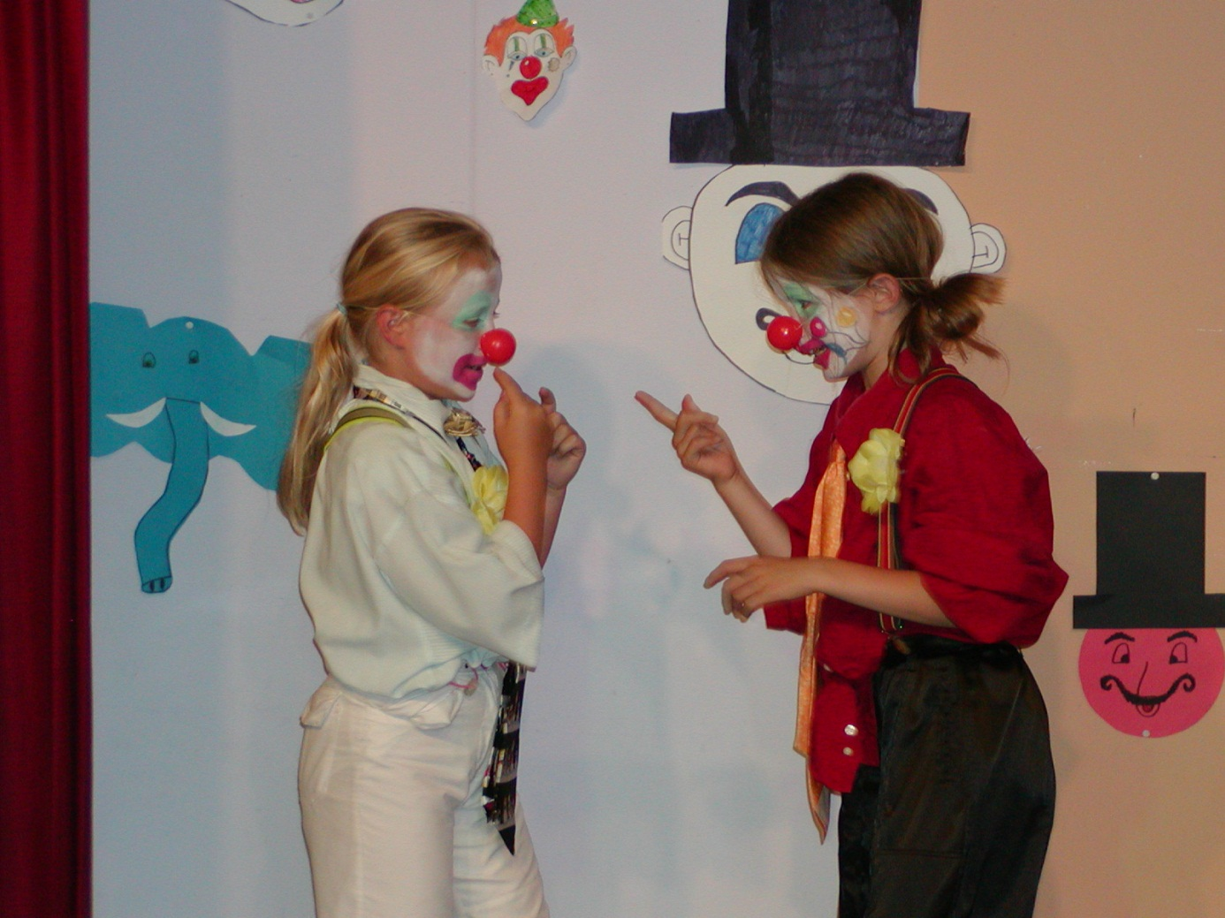

- Představ si, že tato fotografie byla pořízena na školní akci a má doprovázet text zprávy z této akce. Vymysli, o jakou akci mohlo jít, kdy a kde proběhla, pro koho byla určena, atd. Tuto zprávu napiš.
________________________________________________________________________________________________________________________________________________________________________________________________________________________________________________________________________________________________________________________________________________________________________________________________________________________________________________________________________________________________________________________________________________________________________________________________________________________________________________________________________________________________________________________________________________________________________________________________________________________________________________________________________________________________________________________________________________________________________________________________________________________________________________________________________________________________________________________________________________
- Jak by mohlo vypadat oznámení k této akci? V čem se bude lišit od zprávy?
___________________________________________________________________________________________________________________________________________________________________________________________________________________________________________________________________________________________________________________________________________________________________________________________________________________________________________________________________________________________________________________________________________________________________________________________________________________________________________________________________________________________________________________________________________________________________________________________________________________________________________________________________________________________________________________________________________________________________________________________________________________________________________________________________________

- Jak bychom mohli shrnout základní rozdíly mezi zprávou a oznámením?
___________________________________________________________________________________________________________________________________________________________________________________________________________________________________________________________________________________________________________________________________________________________________________________________________________________________________________________________________________________________________

ŘEŠENÍ:

- Zpráva = slohový útvar, který informuje o tom, co se stalo
Oznámení = slohový útvar, který informuje o tom, co se teprve stane, nabádá
k účasti

